实验报告
陈杨 PB05210097 物理二班
实验题目:光栅单色仪的调整和使用
实验目的:
- 了解光栅单色仪的原理结构和使用方法。
- 通过测量钨灯，钠灯和汞灯的光谱了解单色仪的特点。
实验内容：
单色仪中等效会聚透镜的焦距f=500mm
光栅的面积64×64mm²
光栅的刻划密度为1200线/mm
1.钨灯发出的光波长与光强的关系
(1)光电倍增管加-450V的高压
波长（nm） | 光强
波长（nm） | 不加滤光片I₀ | 加滤光片I
400 | 148 | 122
410 | 192 | 160
420 | 244 | 211
430 | 301 | 265
440 | 361 | 325
450 | 421 | 385
460 | 481 | 447
470 | 544 | 503
480 | 612 | 560
490 | 667 | 614
500 | 737 | 653
510 | 780 | 672
520 | 831 | 679
530 | 873 | 663
540 | 915 | 628
550 | 943 | 579
(2)波长----光强图线为：
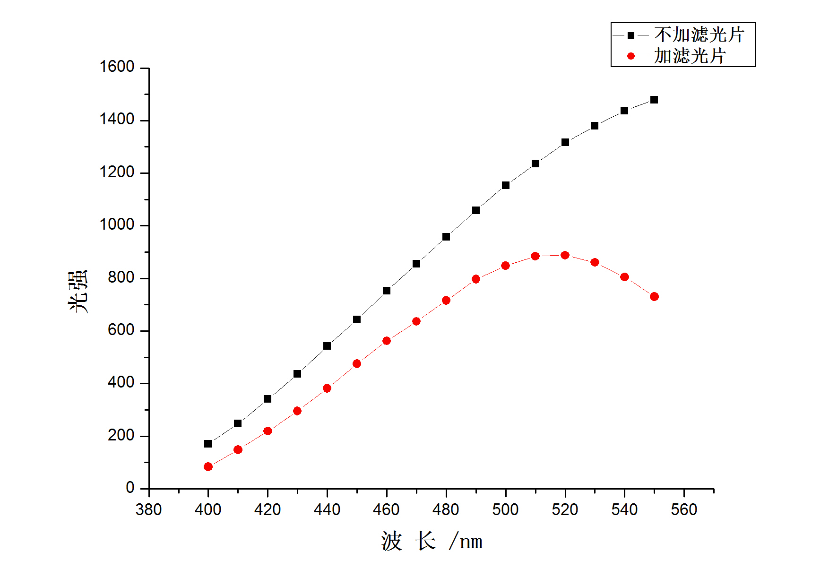
(3)透过率的规律：由原始数据可得下图
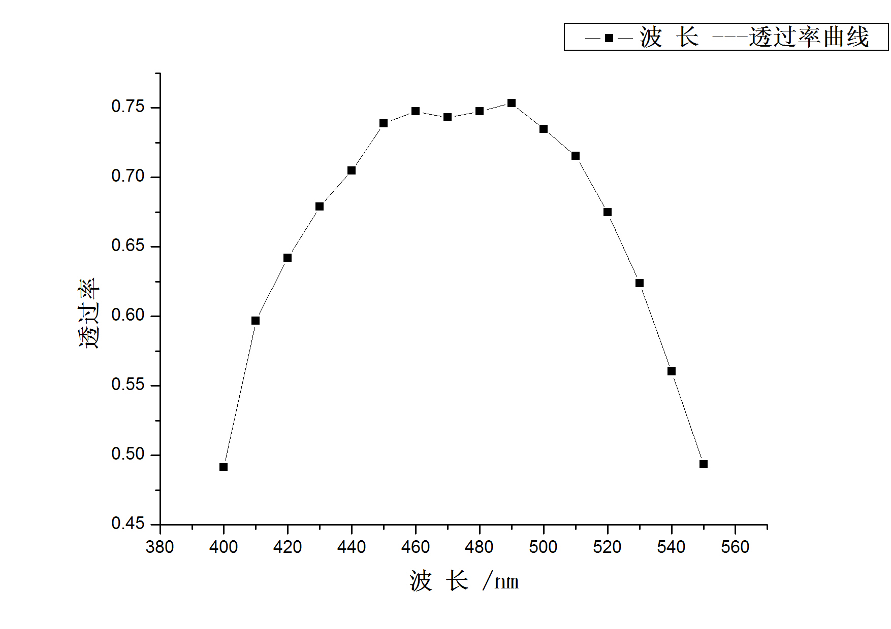

(4)下表为相应波长的滤光片透过率
λ | 400 | 410 | 420 | 430 | 440 | 450 | 460 | 470
I/I₀ | 0.49123 | 0.59677 | 0.64223 | 0.6789 | 0.7048 | 0.73872 | 0.74734 | 0.74299
λ | 480 | 490 | 500 | 510 | 520 | 530 | 540 | 550
I/I₀ | 0.74739 | 0.75331 | 0.73484 | 0.71521 | 0.67477 | 0.62391 | 0.56019 | 0.49358
(5)相关分析:
可以看出，滤光片的透过率随入射光的波长变化而变化。波长位于中间时，透过率比较大，本次实验中约为75%；本次实验中，波长介于500nm和550nm之间时透过率随波长增大明显减小。
可以用薄膜干涉来解释：这里认为膜的折射率大于其两侧介质（空气）的折射率，对膜的两个表面的反射光来说，是有半波损失的。此两束相干光若干涉相消，则可以增大透射光线的强度。光程差2nh=mλ时干涉相消（m=±1，±2，…）。对膜而言，折射率和厚度都是一定的，所以干涉级数和波长的乘积为定值。滤光片是为了选择一个特定波长的光（记其波长为λ0）而制作的，故m是取定的，往往取m=1。入射光波长λ=λ0+Δλ与λ0较接近时，Δλ是一小量，对干涉相消的条件影响不大，故其透射率比较稳定；而当入射光波长与λ0相差较大时，Δλ不可以忽略，反射光的光程差2nh不能满足干涉相消的条件，Δλ越大，反射光的光强越大，透过率越小。

2.利用计算机测量汞灯577nm和579nm的两条谱线和分辨率
粗扫时得到两波峰对应的波长为577.3nm和579.5nm
细扫时：
(1)577nm的谱线
波峰/nm | 分辨率/nm | 光强
577.3935 | 0.1350 | 215
577.3800 | 0.1400 | 213
577.3875 | 0.1350 | 217

(2)579nm的谱线
波峰/nm | 分辨率/nm | 光强
579.5550 | 0.1400 | 212
579.5400 | 0.1500 | 210
579.5600 | 0.1375 | 211
对实验结果的一些说明：
就已知条件，本次实验的误差无法定量计算。估计精度不高。入射光受实验室中其他光源的影响，其光强大小不是由单一的光源决定的；另外，测光强的仪器示数不稳定，同一波长的光强几秒钟之内上下浮动甚至达到几十，使得我们记录的数据本身就不准确。而且仪器受环境影响较大，实验台的微小振动都能造成入射到分光系统中的光的光强的改变。光源发光中的不稳定因素也对实验有影响。
(3)实际分辨本领R的计算：由原始数据
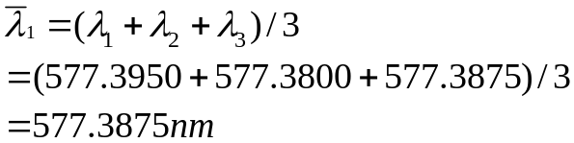
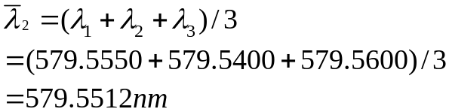
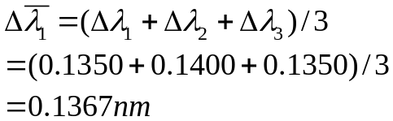
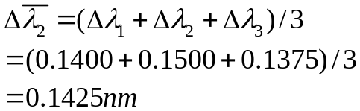
则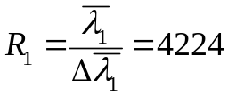
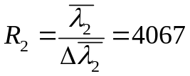
(4)对漂移量的修正：
理论峰值为λ₀=546.073nm,由原始数据漂移量
波峰/nm | 分辨率/nm | 光强
546.2800 | 0.1450 | 1696
546.2875 | 0.1425 | 1669
546.2925 | 0.1400 | 1687
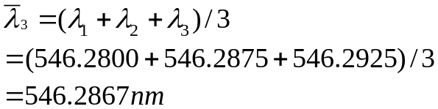
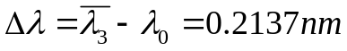；
修正后的峰波长：
- 思考题
(1)说明钨灯和钠灯、汞灯光谱的区别和道理。
答：钨灯的光谱连续，但钠灯和汞灯的光谱是分立的。因为钨灯光谱是高温固体产生的光谱。
(2)为什麽狭缝具有最佳宽度？如何求出狭缝的最佳宽度？
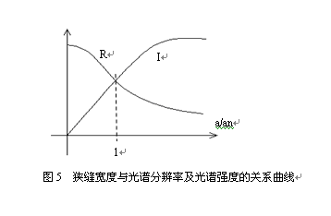
答：从右图中可看出，当狭缝太宽时实际分辨率下降，而太窄时，出射狭缝上光强太小，因而存在最佳宽度a。
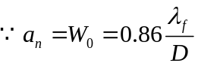；
当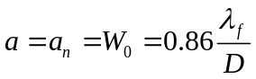时最佳
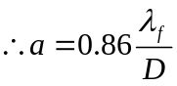

(3)单色仪的理论分辨本领如何计算？实际分辨本领如何测量和计算？
答：理论分辨本领 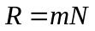
实际分辨本领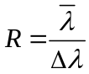，测出三次同一峰值附近的波长，求其平均值，并求出其差的平均值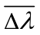，代入上式即可。
(4)用钨灯测出的光强分布曲线可说明什么问题？
答：其一，可以证明钨灯光谱是连续的。
其二，光源发光的过程是一个随机过程。实际测出的光谱没有上图那样平滑，而且不同时刻测出的光谱有一定的差异。

